校大学生阳光长跑参与率人数排名全国第二，参与率排名全国第八，
校大学生郗宗星排名男子组个人第三名。
附：第十期简报

全国百所高校冬季阳光长跑活动
工作简报（第十期）

“全国百所高校‘祖国万里行’阳光体育冬季长跑活动组委会 二零一零年十二月二十八日

全国百所高校‘祖国万里行’阳光体育冬季长跑活动已接近尾声，各个高校对长跑活动十分重视，进行了大量的组织工作。在组织形式上不断创新，在活动内容上丰富多彩，总结了不少宝贵的经验。
郑州大学在本次长跑活动中专门下发文件，要求各主管部门积极参与，在各院系设立小记者，专门负责宣传工作。为了及时解决问题，每周召开体育部长会议，并建立了飞信群、QQ群直接解决学生提出的问题。各个院系每周提交工作汇报、工作总结、提出建议。各院系也主动采取灵活多样的活动提高学生的积极性，组织各院系参与集体环校跑，并从各个院系选出长跑精英参加到全校环校跑比赛中，大大提高了学生的参与热情，同时还要求学生写一些关于长跑好处的小论文作为活动的小作业。目前跑步已成为学生的主要兴趣爱好和主要活动。
浙江经贸职业技术学院在长跑活动初期就向全校学生发出倡议书倡议：1、希望广大学生树立 “热爱运动，享受健康”的生活理念，增进身心健康，更好的学习与生活。2、希望同学们尽可能错开早上或下午的课外活动时间的跑步高峰期，保持良好秩序，确保安全。3、要求同学坚持每周长跑锻炼，按照学院既定的路线、设定的距离，不超近路，不踩踏草地，跑出快乐，跑出健康。4、要求学生爱护仪器设备，不损坏公共财物，确保长跑活动有序运行。5、鼓励学生积极参加长跑活动组织的征文比赛、摄影比赛、“最佳长跑手”比赛，并把长跑活动开展过程中的所见所闻记录下来，拥跃投稿。6、鼓励学生持之以恒，不半途而废，同时把锻炼和学习有机结合起来，让锻炼促进更好的学习。
华中师范大学历来有长跑活动的传统，学校坚持了12年的出早操习惯，本次活动利用阳光长跑自主管理系统来代替出早操，目前已取得了不错的效果。体育学院还请专业人员人设计并制作了终端机的架子，使终端机的选点上更加有更多更合理的选择，同时也美化了校园，吸引了不少学生加入到本次长跑活动中。
华中科技大学在本次长跑活动中为了调动学生的积极性，组织了纪念12.9大型长跑比赛和各院系长跑团体赛等活动，使学生先体验长跑，再慢慢加入长跑，最终形成坚持长跑的习惯。对参与本次长跑活动的各个先进集体和个人予以一定的物质奖励，特别设计并制作了精美的活动纪念品展示给学生，促使学生积极的参与到长跑活动中。
郑州升达学院在本次活动的组织方面非常重视，院长亲自参加到本次长跑活动中，并由老师先试跑，由老师先发现问题，然后解决。体育老师在课堂上随时都可以给学生解答问题。升达学院评奖方法上也有创新。主要以宿舍为单位做评比，这样更接近学生的生活，这样的小集体带动大集体，不仅增加学生间的密切度，而且他们可以相互监督。学生会通过发送彩信或者短信告诉教师作弊的同学，这种方式非常有效。
清华大学在本次活动中对学生严格要求，让他们树立起为健康参与长跑的观念和正确的荣辱观，充分发挥清华学生的自觉性和自律性。此外将学生参与长跑的有效总里程分为几个阶段（像体育课成绩一样按照正态分布设为优秀、良好、及格、不及格）来给学生进行长跑加分。使学生能够更加容易的接受本次活动，减少抵触心理。
杭州电子科技大学本次阳光长跑活动在三个校区同时开展，工作组织难度较大。除不适宜长跑的同学外，所有大一、大二学生必须参与16次的跑步，不合格者本学期体育没有学分。而对于跑满30次以上的同学给予体育总分加5分的奖励。同时联合学生处，团委学生会，全校共设立了6项个人奖项和3项集体奖，奖项被列入学校创新学分的统计项目。并将举行颁奖典礼，进行表彰，充分调动了学院和学生的积极性，校园形成健康、快乐的阳光体育长跑氛围。
自2010年11月12日长跑活动仪式启动至12月28日，全国累计共有6,458,659人次学生参与到阳光体育冬季长跑活动中，见下图。各校参与人次排名见图1，各校参与率排名（参与率是学校长跑总人次除以注册人数）见表2。全国参与长跑活动的有效总里程男女排名的前20名见表3。

图1
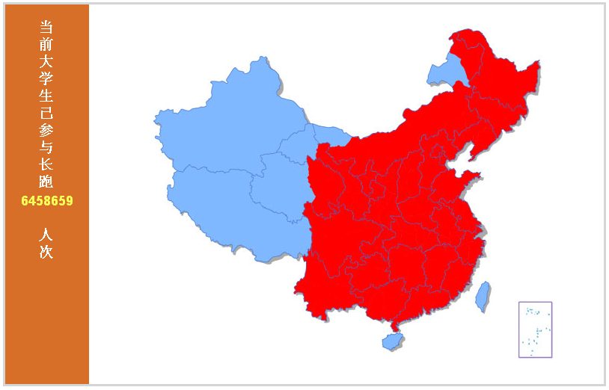

表2
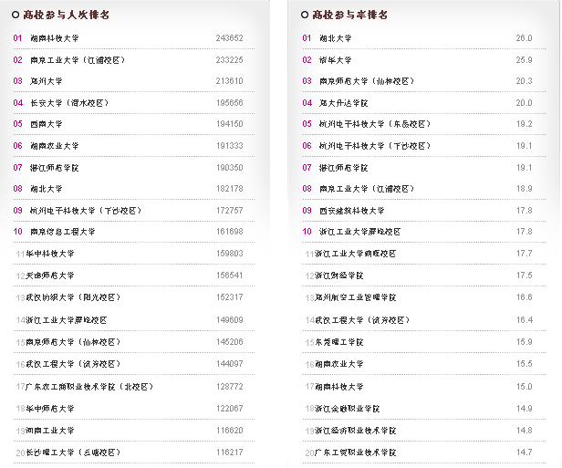

表3

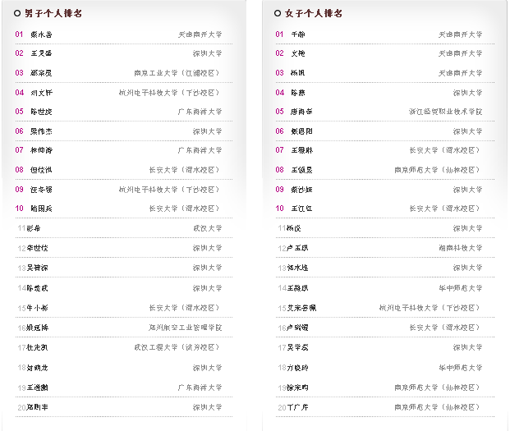
“全国百所高校‘祖国万里行’阳光体育冬季长跑活动”
组委会秘书处
二0一0年十二月二十八日

报：教育部体育卫生艺术司、全国高等学校体育教学指导委员会
送：全国108所高校体育部、全国高等学校体育教学指导委员会全体委员、12省市体育与卫生艺术处

